Pentru mulți adolescenți, sarcina și nașterea nu sunt nici planificate, nici dorite.

În România
- În 2017au fostînregistrate :
  - cele mai multenașteridin Europa la fetecuvârstade 10 – 14 ani,(383) și15-19 ani (12.641);
  - 289avorturi la fete de 10-14 ani ;
  - 5267 avorturi la fete de 15-19 ani.
- În 2018, 5 din 10 mame cu vârsta sub 18 ani nu au fost niciodată la control ginecologic, ceea ce a dus la o rată de patru ori mai mare a nașterilor premature.

La nivel european

- 75% dintrefemeilecăsătoritecuvârsta 15-49 ani au nevoile de planificareafamilialăsatisfăcutecumetode contraceptive moderne.
- 78,5% femei 15-49 anidorescsăevitenaşterea.
- 43% dintresarcinisunt nedorite.

Consecințele nașterii/avorturilor la adolescente:

- nou-născut cu greutate mică;
- copil abandonat;
- copil decedat;
- avort și complicații;
- naștere prematură;
- decesul mamei;
- abandon al copiilor;
- izolare socială;
- absenteism și abandon școlar.

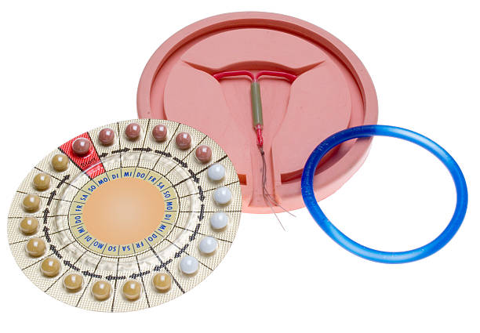
Pentru prevenirea consecințelor negative pentru dv. și copil, înainte de debutul vieții sexuale vă puteți adresa :
- unuimedic din cabinetul de
planificare familială;
- medicului de familie, asistentului medical, asistentului medical
comunitar, mediatorului sanitar.

Planificarea familială permite
persoanelor să decidă asupra numărului
dorit de copii și asupra intervalului dintre sarcini.

Discutațicupartenerul dv. despre
dorința de a folosi o metodă de
contracepțieși mergeți împreună să
consultațimedicul, asistentul medical,
asistentul medical comunitar,sau
mediatorul sanitar.
Planificarea familială permite
persoanelor să decidă asupra numărului dorit de copii și asupra intervalului dintre sarcini.

La cabinetul de planificarefamilală beneficiați de :
  - accesșifărătrimitere de la medicul de familie;
  - informațiişi fără a fi însoțiți de părinți,chiardacăavețivârstasub 16 ani ;
  - consilieregratuită pentru
alegereauneimetode contraceptive adecvată ;
  - recomandăripentruprevenireabolilorcutransmiteresexuală.

Informaţiidesprecel mai apropiat cabinet de planificarefamilială, găsiţila adresa :

https://www.planificaneprevazutul.ro/cabinete-planificare-familiala/

DIRECȚIA DE SĂNĂTATE PUBLICĂ HARGHITA

MINISTERULINSTITUTUL NAȚIONAL CENTRUL REGIONAL SĂNĂTĂȚIIDE SĂNĂTATE PUBLICĂ DE SĂNĂTATE PUBLICĂ IAȘI

Informează-te înainte de a lua contraceptive!
1. Alegecugrijă!Discută cu un medic, află care sunt avantajele și dezavantajele, efectele secundare și alege metoda potrivită vârstei și sănătății tale.
2. Respectăsfaturilemedicului!Mergi la medic periodic. Respectă indicațiile acestuia.Informează-l dacă folosești și alte medicamente.
3. Uită de mituri!Pilulele nu îngrașă și nu afecteazăfertilitatea, atât timp cât suntluate sub supraveghereamediculuișisuntpotrivitepentru tine.
4. Fiihotărâtășiiainițiativa!Decide tu când mergi la doctor ca sa alegi o metodacontraceptivă. Poți săalegio metodă permanentă (legareatrompeloruterine) saureversibilă (pilule contraceptive sausterilet). În cazulacestoradinurmă,iaîn considerareși timpul care trebuie sa treacădupăoprirealorpentru ca fertilitatea sa revină.
5.Gândește-te la costurilemetodei de contraceptive!E bine să iei în calcul și cum îți va afecta bugetul: costul lunar pentru metoda aleasă, costurile suplimentare, după caz plata medicului pentru aplicarea metodei (steriletului),tratamentul eventualelor
complicații.
6. Avortul nu e o soluţie. Avortulnu e o metodă de contracepţie. Consecințele pot fi dezastruoase. După câtevaavorturi, șansele de a avea un copilscadconsiderabil.

Materialrealizatîncadrulsubprogramuluide evaluareşipromovare a sănătăţiişieducaţiepentrusănătatealMinisteruluiSănătăţii-pentrudistribuiregratuită.

ZIUA MONDIALĂA CONTRACEPȚIEI

CONTRACEPŢIA: “DREPTUL TĂUESTE ȘIRESPONSABILITATEA TA!”

INFORMEAZĂ-TE ȘI ALEGE
METODA CONTRACEPTIVĂ POTRIVITĂ

24 SEPTEMBRIE 2019
Acest pliant se adreseazăadolescentelor

